CUS 160-A (ZEBRA SERİSİ) ZEBRA PİKNİK MASASI
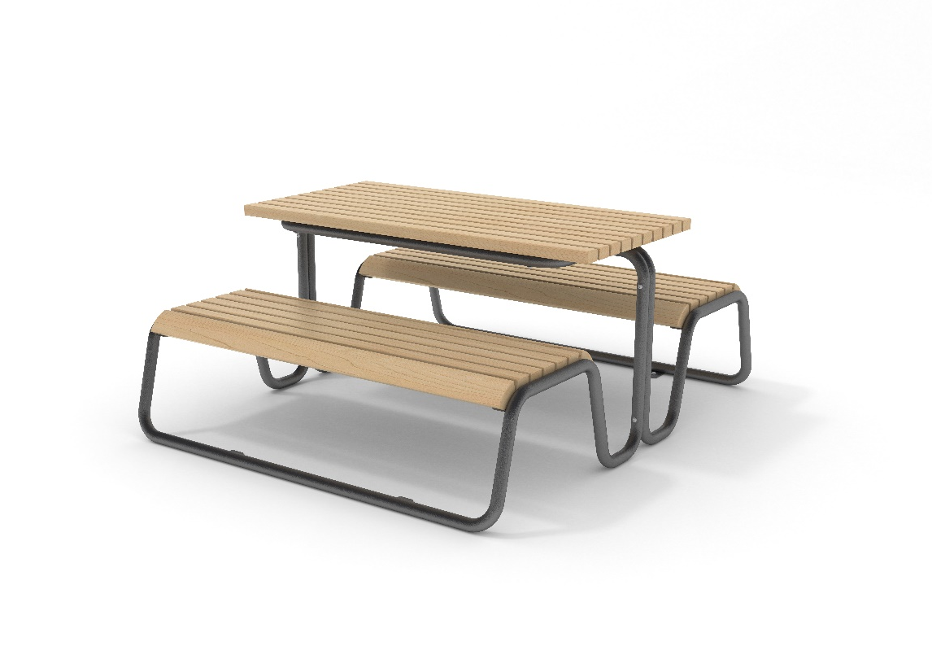
Ürün demontaj olabilen 2 modülden oluşmalı ve 2 modül birbirinin simetriği olmalıdır. Her bir modülde konstrüksiyon için 1-1/4 lük boru kullanılıp , bükümleri radüs 90mm olacak şekilde üretilmelidir. Ergonomiye uygun açılara sahip olan bu üründe büküm ile şekillenen konstrüksiyon birbirini takip eden bir çizgide ilerlemelidir. Boru konstrüksiyonun dik olmayan noktalardaki açısı 105 derece olmalıdır. Masa altında devam eden konstrüksiyon ahşapların kenarlarından taşmamalı ve üst görünüşten gözükmemelidir. Oturak kısmı ile masa tablası arasında geçişi engelleyecek şekilde hiçbir bağlantı ve konstrüksiyon yapısı bulunmamalıdır. Boru konstrüksiyonun üzerine gelecek ahşapların altından bağlantı görevi görecek 3-5 mm kalınlığında lazer kesim tekniğiyle üretilen sac parçalar bütün bir sac kulak olarak kullanılacaktır.
2 modül birbirine konstrüksiyonun düz boru kısmından çektirilerek bağlanacaktır. Hiçbir ahşap bağlantı elemanı üstten gözükmeyecektir. Bağlantı için ahşaplar alttan her iki yandan ikişer adet spax ya da birer adet dübel kullanılarak ; oturulduğunda vücudun her hangi bir yerine temasında rahatsız etmeyecek şekilde bağlanacaktır. Ankraj olarak 3-5 mm lazer kesim kulaklar ile yere bağlanacaktır.
Konstrüksiyon bir araya getirildikten sonra işlem yapılacak yüzey ilk olarak SA 2.5 kalitesinde kumlanarak yüzey üzerindeki pas, yağ, cüruf vb. temizlenecektir.
Yüzeye ikinci proses olarak çinko esaslı 80 µ astar toz boya uygulanacak, son proses olarak polyester esaslı 80 µ toz boya uygulanarak renklendirilecektir.
Astar toz boya yüksek korozyon dirençli olacaktır. Son kat boya UV dayanımlı olacak, kurşun ihtiva etmeyecektir. Uygulama aşağıdaki normlara göre test edilip ilgili özelliklerde olacaktır,
-TS EN ISO 9227 normuna göre 1440 saat C5-M yüksek korozyon sınıfına uygun olacaktır.
- TS EN 6270-1 normuna göre 720 saat neme dayanıklı olacaktır.
- BS-EN 71-3:2013 ve A1:2014 normlarına göre toksik element içermeyecektir.
- Poliaromatik hidrokarbon (PAH) içermeyecektir.
- TS EN 71-2 normuna göre alevlenmeme özelliğine sahip olacaktır.
- TS EN 71-3 normuna göre element göçü bulunmayacak özelliğine sahip olacaktır.
- TS EN ISO 2409 normuna göre yapışma mukavemeti çok iyi seviyede olacaktır.
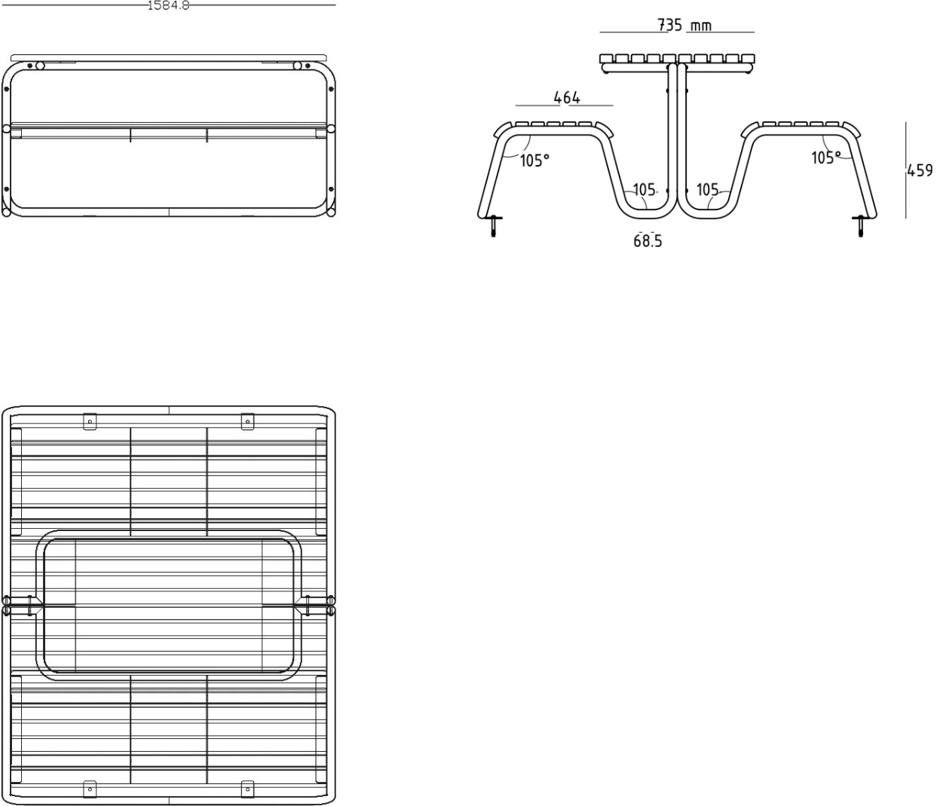
Oturma yeri yüksekliği 458±3 mm’dir. Oturma yeri derinliği düz ahşaptan radüslü ahşaba 463±3mm olmalıdır. Oturma yüzeyi ile devam eden konstrüksiyon boru arasında 105 derece açı olmalıdır. Masa genişliği 735±3 mm olmalıdır. Masanın yerden yüksekliği ise 780±3 mm olmalıdır. Oturma yüzeyinden yere inen 105 derece açılı boru ile masanın taşıyıcısı olan yere dik boru arasında 68±2 mm düz boru olmalıdır. Üst görünüşten bakıldığında oturma yüzeyi ahşaplarının bitişi , masa yüzeyi ahşaplarının altında kalmalı, arası açık olmamalıdır.

Ahşaplar 1.sınıf kalite Montreal çamından yapılan Accoya olmalıdır. Üzerinde poliüretan mat vernik ve tik yağı ve ya bezir yağı işlemleri uygulanmalıdır.
Ahşaplar yerleştirileceği yüzeylerde kendi arasında eşit dağılmış olarak yerleştirilmeli ve ölçüleri 60x(40±5)x1500 mm olacak şekilde üretilmelidir. Boru konstrüksiyona sac kulaklar yardımı ile montajlanıp , daha yüksekte kalması sağlanmalıdır. Oturma yüzeyi ahşapları boru konstrüksiyonun 90 mm radüs ile döndüğü yerlerde aynı formda 120.4±1 mm radüs olarak şekillendirilmeli ve 5 adet düz ahşaptan sonra iki yanda da birer adet kullanılarak ahşaplar sonlandırılmalıdır.
Piknik masası 4/6 kişinin oturmasına olanak sağlayacak şekilde tasarlanmalıdır.
Bank TSE (TS 7941) standartlarına uygun olarak üretilmeli ve belgeye sahip olmalıdır.

